ソーシャルワーク実習
実 習 記 録
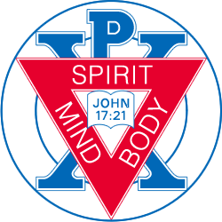

学籍番号 | KG
氏 名

学校法人横浜YMCA YMCA健康福祉専門学校
社会福祉科（一般養成課程）
種 別
実習機関名
（法人・施設名）
施設長名
実習指導者名
実習先所在地 | 〒
電話番号

実習期間 | 年 月 日～ 年 月 日  年 月 日～ 年 月 日

学籍番号 | KG
ふりがな
氏 名
住 所 | 〒
電話番号

学校法人横浜YMCA YMCA健康福祉専門学校 通信教育部
〒243-0018 神奈川県厚木市中町4-16-19
TEL: 046-223-1441 FAX: 046-223-2101

